Развитие функциональности системы оперативного управления работами (СОУР)
для нужд ПАО «Россети Центр и Приволжье» и ПАО «Россети Центр»

Частное техническое задание
Реализация передачи данных о доступности персонала из раздела «Справочники» в раздел «СиС» с отображением текущего состояния сотрудника в подразделе «Учёт персонала»

Нижний Новгород 2025

ЛИСТ СОГЛАСОВАНИЯ
Организация | Должность | ФИО | Подпись | Дата
ПАО «Россети Центр»
ПАО «Россети Центр и Приволжье»
АО «МЭК «Энергоэффективные технологии»

Содержание
1 Общие сведения 4
2 Термины, определения, сокращения 4
3 Цели доработки 4
4 Затрагиваемый функционал 4
5 Сценарии использования 4
6 Общее описание изменений 4
6.1. Доработка веб-приложения 4
6.1.1 Front-end доработка 4
6.1.2 Back-end доработка 6
7 Приложение 7
Лист регистрации изменений 11

1 Общие сведения
Система СОУР предназначена для управления рабочими бригадами в рамках процессов ПАО «Россети Центр» и ПАО Россети «Центр и Приволжье».
Доработка затрагивает все роли.

2 Термины, определения, сокращения
Таблица 1 - Термины и определения
Термин, сокращение, аббревиатура | Определение
СОУР | Система оперативного управления работами
ЧТЗ | Частное техническое задание
СиС | Силы и средства

3 Цели доработки
Основанием для доработки является задача № 49236.
Целью доработки является возможность передачи данных о доступности персонала из «Графика работы сотрудников» в разделе «Справочники» в раздел «СиС» с отображением текущего состояния сотрудников в подразделе «Учёт персонала».

4 Затрагиваемый функционал
Веб-приложение с разделами:
- Подраздел «Учет персонала» в разделе «Силы и средства»
- Подраздел «Настройка бригад» в разделе «Администрирование»

5 Сценарии использования
Сценарий 1 – Просмотр статусов у сотрудников.
Предусловие: сотрудник авторизован в системе.
Основные шаги:
- Пользователь переходит в раздел «Силы и средства»
- Система открывает окно с содержимым «Учет силы и средств»
- Пользователь нажимает на подраздел «Учет персонала»
- Система выводит статистику по сотрудникам.
- Пользователь хочет посмотреть информацию по сотруднику, например, Масловцев Антон Андреевич.
- Пользователь в фильтре вбивает данные.
- Система выводит информацию по указанному сотруднику, где отображается статус «Отсутствует» с причиной отсутствия «Выходной день».
Постусловие: информация по статусу о конкретном сотруднике получена с указанием статуса и причиной отсутствия.

6 Общее описание изменений

6.1. Доработка веб-приложения

6.1.1 Front-end доработка
Раздел «Силы и средства»
В подразделе «Учет персонала» раздела «Силы и средства» требуется реализовать синхронизацию статусов сотрудников с данными из «Графика работ», расположенного в разделе «Справочники».
Для ведения статистики по персоналу необходимо отобразить информационные плашки со следующими статусами:
- «Работает»
- «Командировка»
- «Отсутствует»
Плашку со статусом «Болеет» необходимо удалить из области отображения статистики по персоналу.
Для плашки «Отсутствует» должны быть предусмотрены подстатусы, указывающие причину отсутствия, с отображением количества сотрудников в каждом из них:
- Болезнь
- Отпуск
- Прогул
- Отгул
- Прочее
- Выходной день
- Увольнение
- Не определено
Необходимо сгруппировать причины отсутствия, указанные в «Графике работ», и отображать их согласно подстатусам, представленным в Таблице 2.
Если в «Графике работ» указана причина отсутствия в праздничный (выходной) день, то в поле «Причина отсутствия» следует выводить соответствующее значение в соответствии с матрицей статусов и причин отсутствия сотрудников, указанной в Таблицах 3,4,5 приложения.
Ограничение: если сотрудник выходит на работу в праздничный (выходной) день, но не выполнил отметку присутствия в системе, в разделе «Учет персонала» его статус будет «Отсутствует» с причиной «Выходной день». Зона ответственности лежит на сотруднике.
Также необходимо убрать возможность ручного редактирования поля «Причина отсутствия» — поле должно быть статичным, с автоматически подставляемым значением на основе графика работ и сгруппированных причин отсутствия.
Если у сотрудника установлен статус «Командировка» или «Работает», то в колонке «Статус» следует отображать соответствующее значение, при этом колонка «Причина отсутствия» должна оставаться пустой.
Заполнение колонки «Причина отсутствия» осуществляется только при статусе «Отсутствует» и зависит от указанной причины отсутствия.
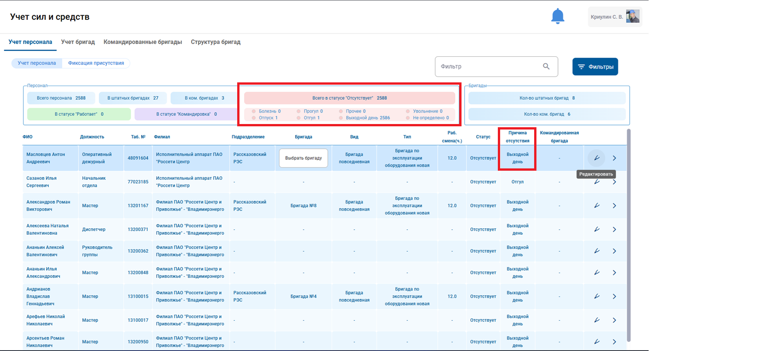
Рисунок 1 - Прототип подраздела «Учет персонала»
Раздел «Администрирование»
В разделе «Администрирование» в подразделе «Настройка бригад» необходимо убрать форму «Доступные причины отсутствия» с возможностью добавления причин вручную.
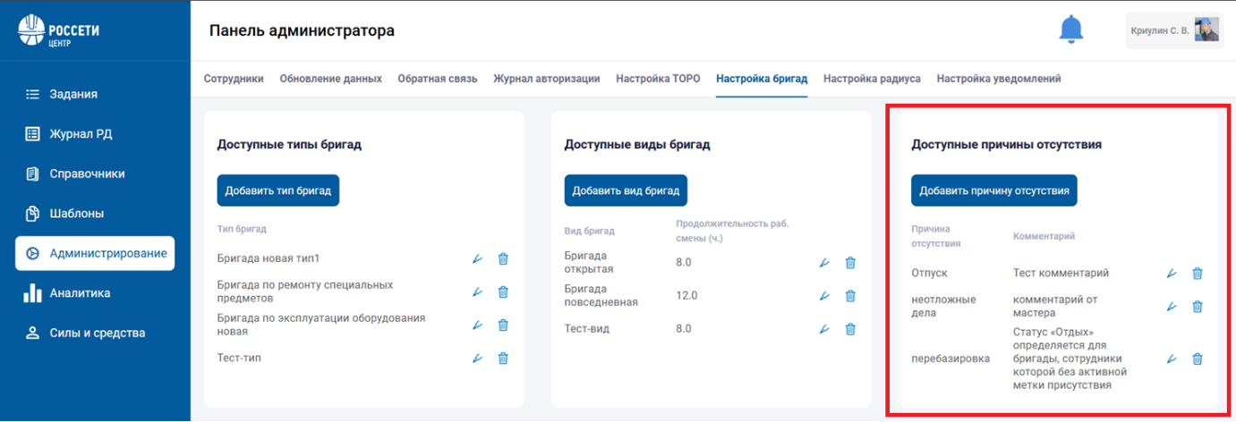
Рисунок 2 - Прототип подраздела «Настройка бригад»

6.1.2 Back-end доработка
Необходимо реализовать передачу данных с помощью API в поля «Статус» и «Причина отсутствия» в раздел «Учет персонала» из «Графика работ». Получение данных по сотрудникам и их статусу должно осуществляться по id сотрудника и значению status, используя данные из таблиц БД «working_calendar» и «holiday_calendar», которые затем необходимо записать в таблицу «employee».
Дополнительно, в БД в таблице «employee_regular_status» необходимо скрыть поле «employee_regular_reason_absence_id», чтобы исключить возможность ручного редактирования причины отсутствия.

7 Приложение
Таблица 2 - Группировка причины отсутствия
Отсутствует |  |  |  |  |  |  |  | Работает | Командировка
Болезнь | Отпуск | Прогул | Отгул | Прочее | Увольнение | Не определено | Выходной день | - | -
Причина отсутствия (группировка) |  |  |  |  | Если указана причина отсутствия в «Графике работы сотрудников» = «Увольнение» (DISMISSAL), то необходимо отображать как отдельный подстатус | Подстатус отображается, если в «Графике работы сотрудников» не указана причина отсутствия | В случае праздничного дня (выходного) отображается подстатус «Выходной день», при условии, что сотрудник не произвел чекап
Болезнь (DISEASE) | Дополнительный отпуск (ADDITIONAL_VACATION) | Отсутствие по невыясненным причинам (ABSENCE_FOR_UNEXPLAINED_REASONS) | Дополнительные выходные дни не оплачиваемые (ADDITIONAL_DAYS_OFF_ARE_UNPAID) | Перемещение (MOVING)
Болезнь без оплаты (ILLNESS_WITHOUT_PAYMENT) | Дополнительный отпуск неоплачиваемый (ADDITIONAL_LEAVE_IS_UNPAID) | Прогул (TRUANCY) | Дополнительные выходные дни оплачиваемые (ADDITIONAL_PAID_DAYS_OFF) | Выполнение государственных обязанностей (PERFORMANCE_OF_PUBLIC_DUTIES)
 | Отпуск по беременности и родам (MATERNITY_LEAVE) |  | Отсутствие с сохранением оплаты (ABSENCE_WITH_SAVING_OF_PAYMENT) | Простой по вине работника (SIMPLE_DUE_TO_THE_FAULT_OF_THE_EMPLOYEE)
 | Отпуск учебный оплачиваемый (PAID_STUDY_LEAVE) |  | Вынужденный прогул (FORCED_ABSENTEEISM) | Простой по вине работодателя (SIMPLE_DUE_TO_THE_FAULT_OF_THE_EMPLOYER)
 | Отпуск по уходу за ребенком (PARENTAL_LEAVE) |  |  | Простой не зависящий от работодателя и работника (SIMPLE_INDEPENDENT_OF_THE_EMPLOYER_AND_EMPLOYEE)
 | Отпуск основной (THE_MAIN_VACATION)
 | Отпуск неоплачиваемый по законодательству (UNPAID_LEAVE_ACCORDING_TO_THE_LAW)
 | Отпуск неоплачиваемый по разрешению работодателя (UNPAID_LEAVE_WITH_THE_PERMISSION_OF_THE_EMPLOYER)
 | Отпуск учебный неоплачиваемый (UNPAID_STUDY_LEAVE)
 | Отпуск на санаторно-курортное лечение (VACATION_FOR_SPA_TREATMENT

Таблица 3 - Матрица статусов и причин отсутствия сотрудников по графику 5/2
Статус  Причина отсутствия | Выходной | Рабочие часы | Сокращенные часы=Рабочие часы
Болезнь | Болезнь | - | -
Отпуск | Отпуск | - | -
Отгул | Отгул | - | -
Прогул | Прогул | - | -
Прочее | Прочее | - | -
Увольнение | Увольнение | - | -
Не определено | Выходной день | - | -

Таблица 4 - Матрица статусов и причин отсутствия сотрудников по сменному графику, после того как произвели чекап
Статус  Причина отсутствия | Выходной | Рабочие часы | Сокращенные часы=Рабочие часы
Болезнь | Болезнь | - | -
Отпуск | Отпуск | - | -
Отгул | Отгул | - | -
Прогул | Прогул | - | -
Прочее | Прочее | - | -
Увольнение | Увольнение | - | -
Не определено | Выходной день | - | -

Таблица 5 - Матрица статусов и причин отсутствия сотрудников по сменному графику, если не произвели чекап
Статус  Причина отсутствия | Выходной | Рабочие часы | Сокращенные часы=Рабочие часы
Болезнь | Болезнь | Выходной день | -
Отпуск | Отпуск | Выходной день | -
Отгул | Отгул | Выходной день | -
Прогул | Прогул | Выходной день | -
Прочее | Прочее | Выходной день | -
Увольнение | Увольнение | - | -
Не определено | Выходной день | Выходной день | -

Лист регистрации изменений
№ | Описание изменения | Дата | Версия | Ответственное лицо
 | Документ создан | 16.04.2025 | 1.0 | Захарова А.С.
 | Внесены правки после полученных замечаний при согласовании | 17.04.2025 | 1.1 | Захарова А.С.

